вид |  | наименование | В упаковке | За шт. | За упаковку
 |  | флаги настенные  1500х2000 мм | 1 | 2200 | 2200
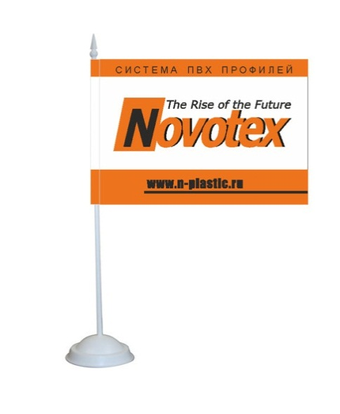 |  | флаги настенные  12*18 см | 20 | 110 | 2200
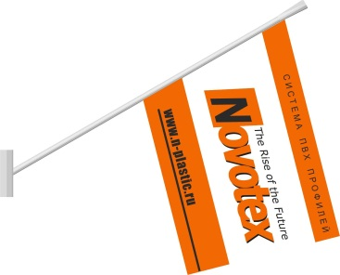 |  | флаги настенные  30*20 см | 5 | 250 | 1250
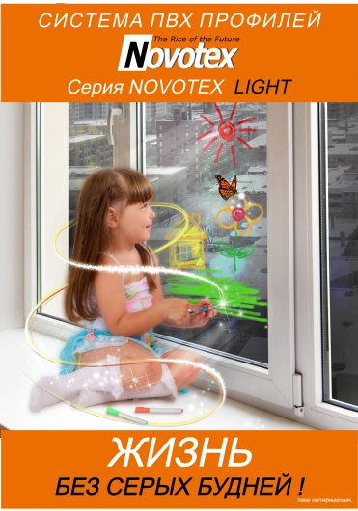 |  | плакаты А1Лайт | 20 | 33 | 660
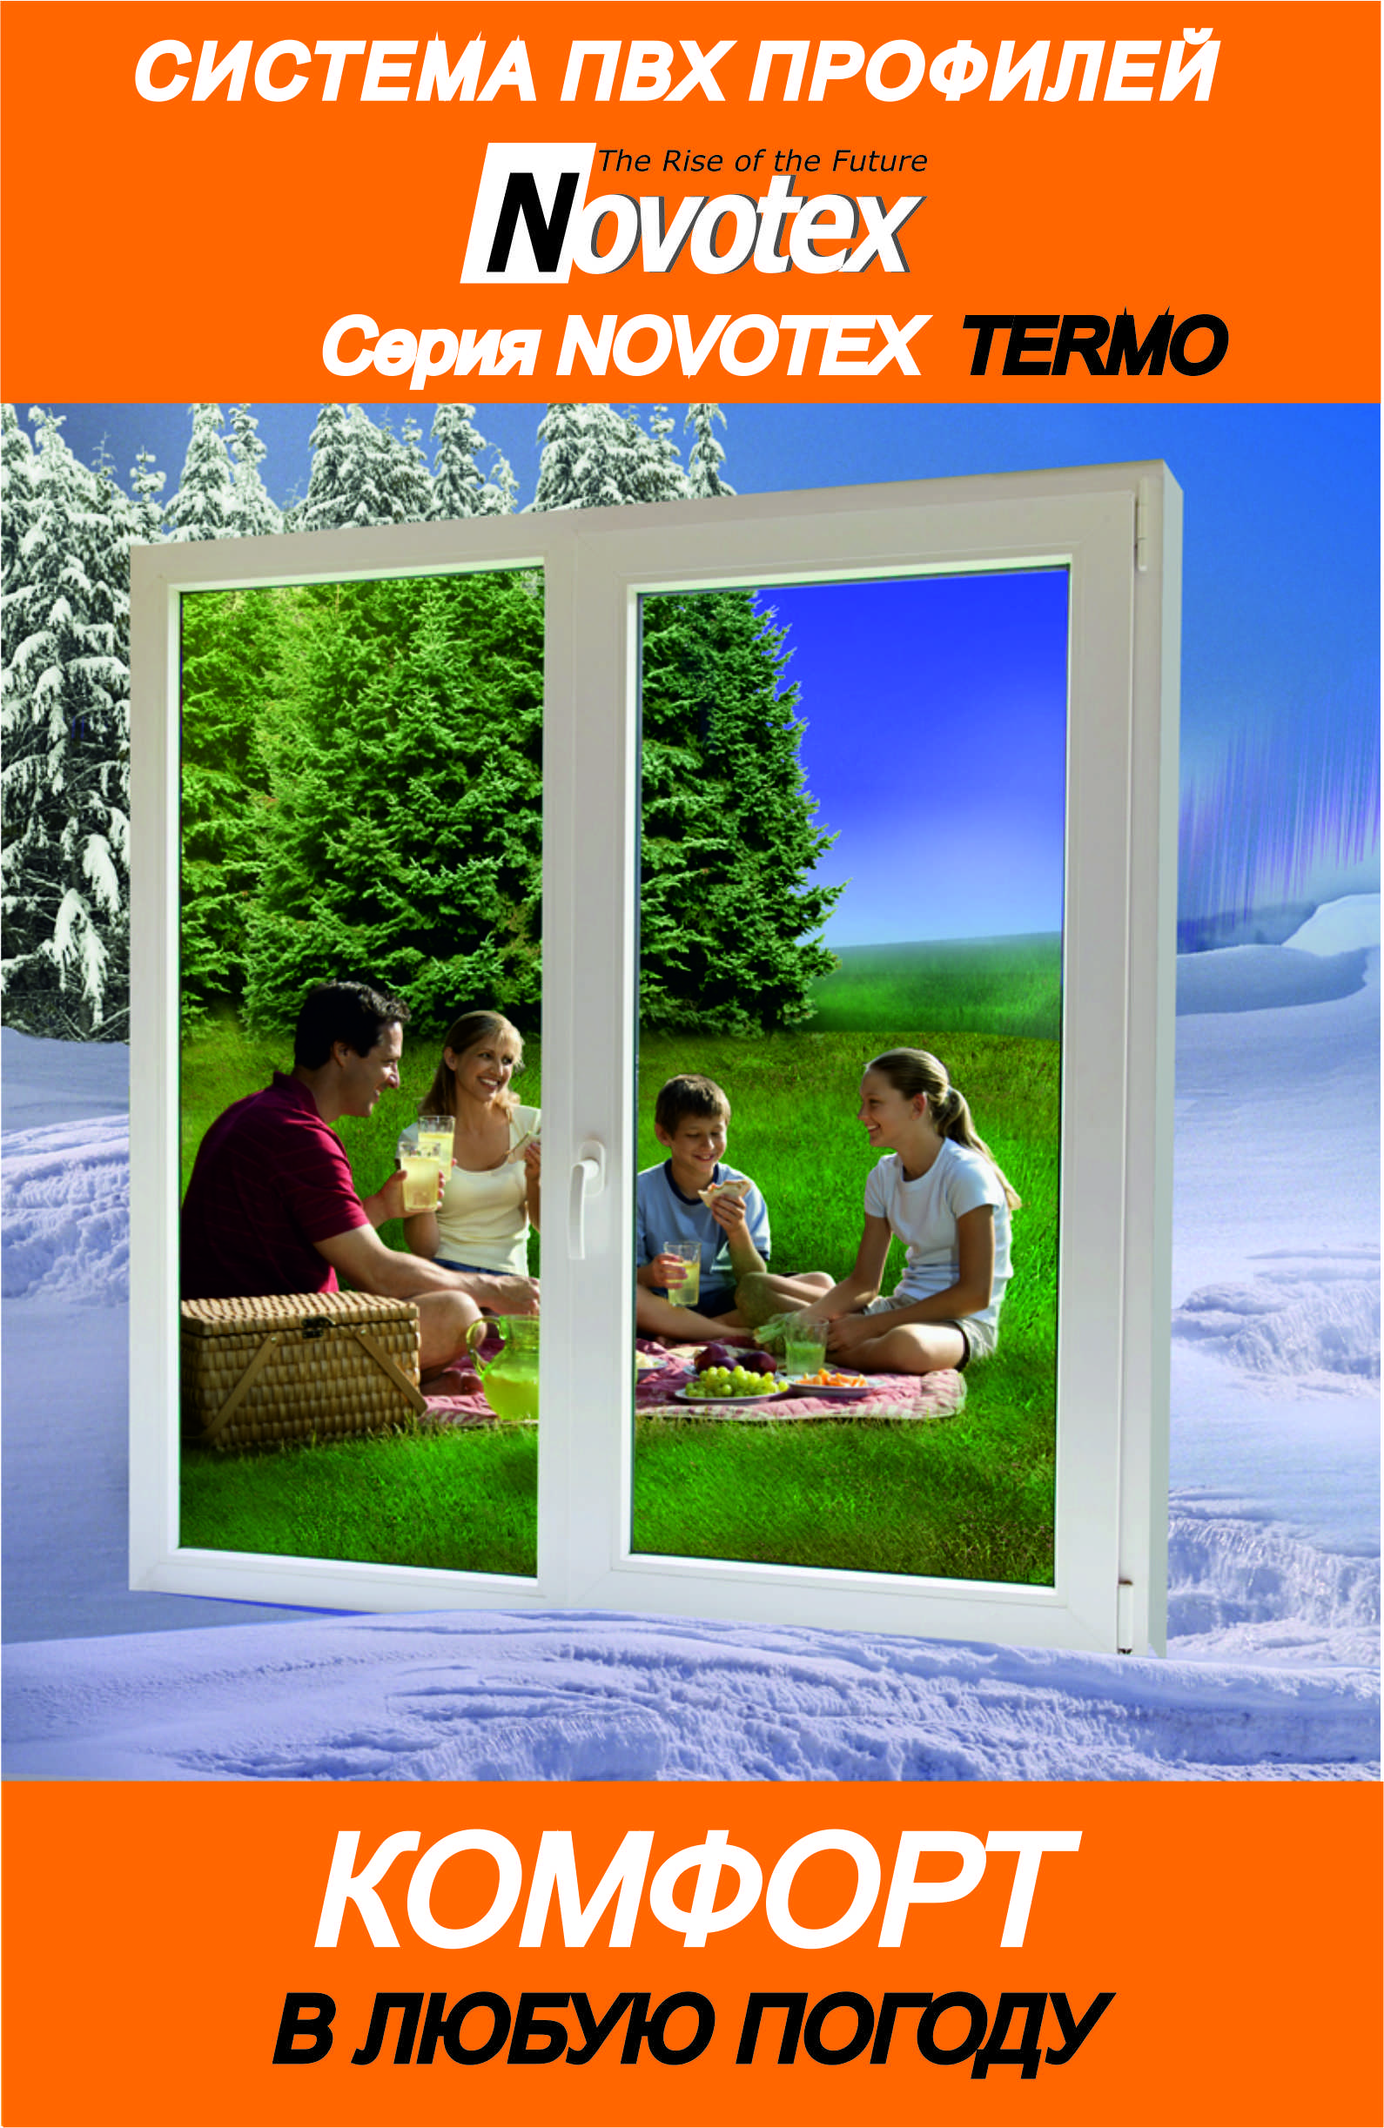 |  | плакаты А1ТЕрмо | 20 | 33 | 660
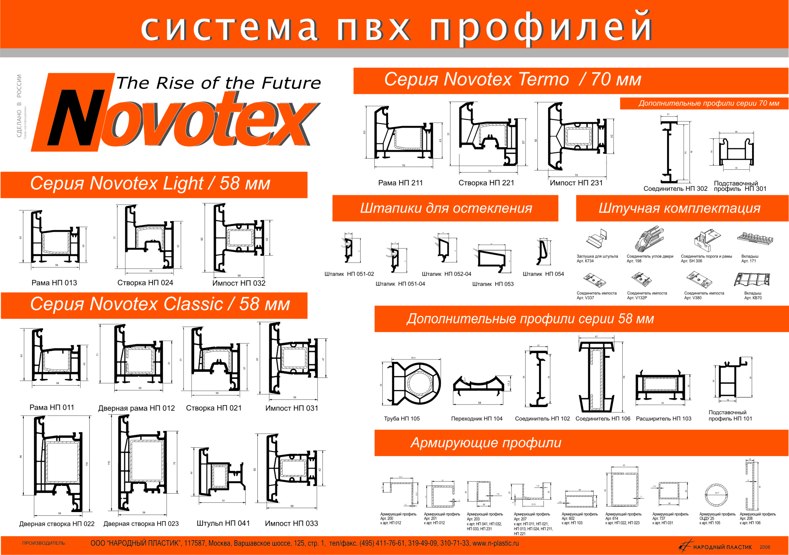 |  | Технические плакаты (разные)  А1 | 20 | 33 | 660
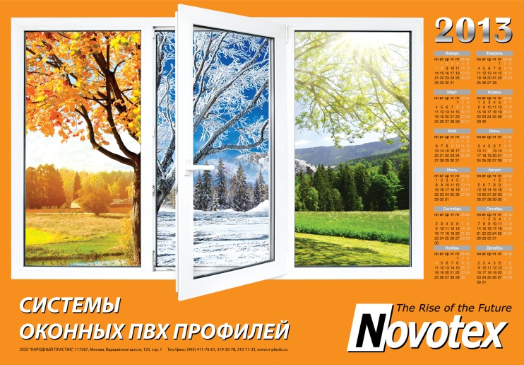 |  | Плакат-Календарь настенный  А1 | 20 | 33 | 660
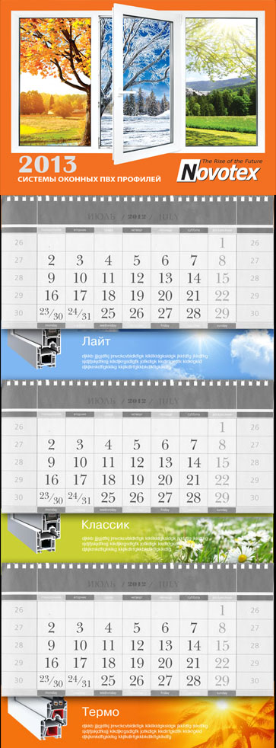 |  | Календарь квартальный | 20 | 176 | 3520
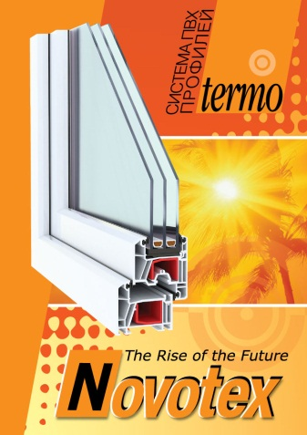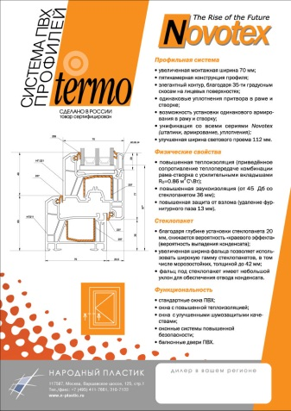 |  | Листовка Термо | 200 | 3,50 | 700
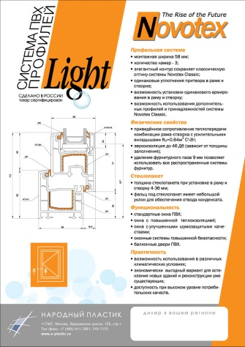 |  | Листовка Лайт | 200 | 3,50 | 700
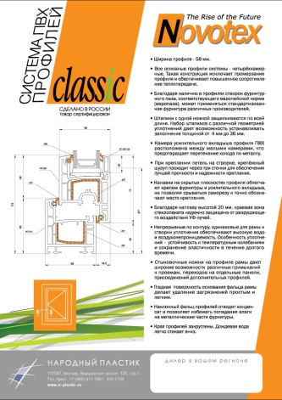 |  | Листовка Классик | 200 | 3,50 | 700
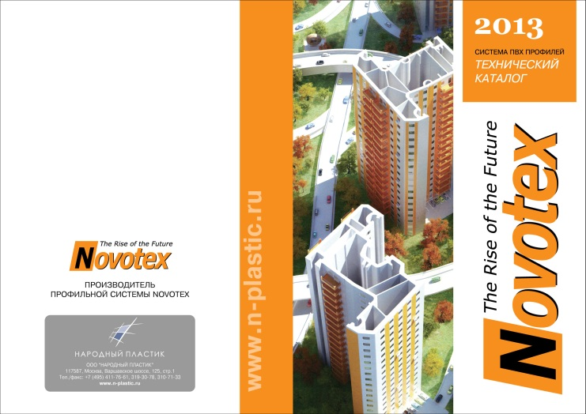 |  | Технический каталог | 35 | 215 | 7525
 |  | Наклейка маленькая «ПРАВО»  29*10 см | 50 | 20 | 100
 |  | Наклейка маленькая «ЛЕВО»  29*10 см | 50 | 20 | 100
 |  | Наклейка на машину  200*60 см | 10 | 55 | 550
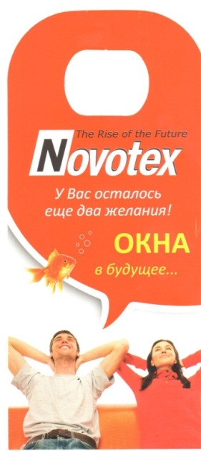 |  | вырубная листовка на окнО | 1300 | 2,60 | 3380
 | кубарик |  | 50 | 55 | 2750
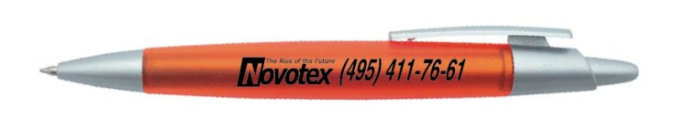 | ручка |  | 1 | 18
 | Чашка |  | 1 | 250
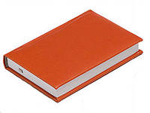 | ежедневник |  | 1 | От 350
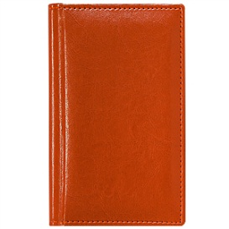 | визитница |  | 1 | От 250
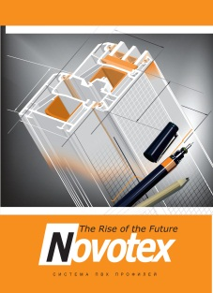 | Блокнот А6 |  | 100 | От 30
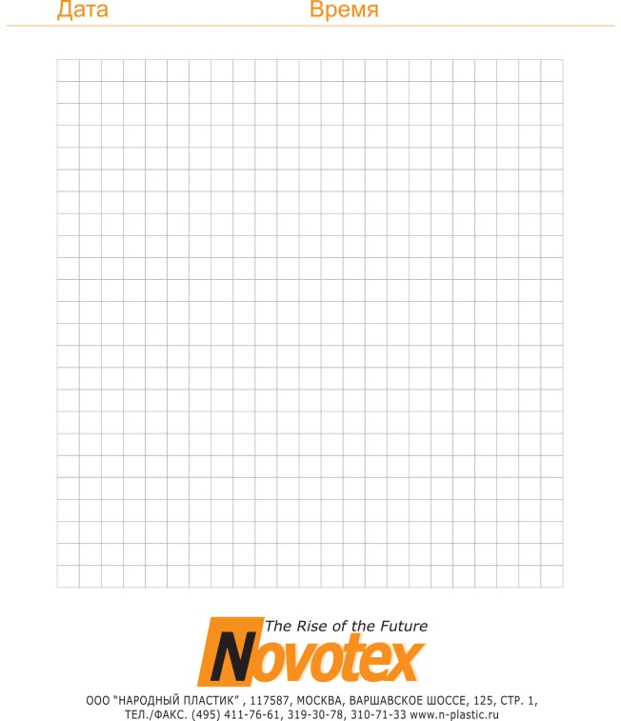 | Блокнот А4 |  | 50 | 48 | 2400
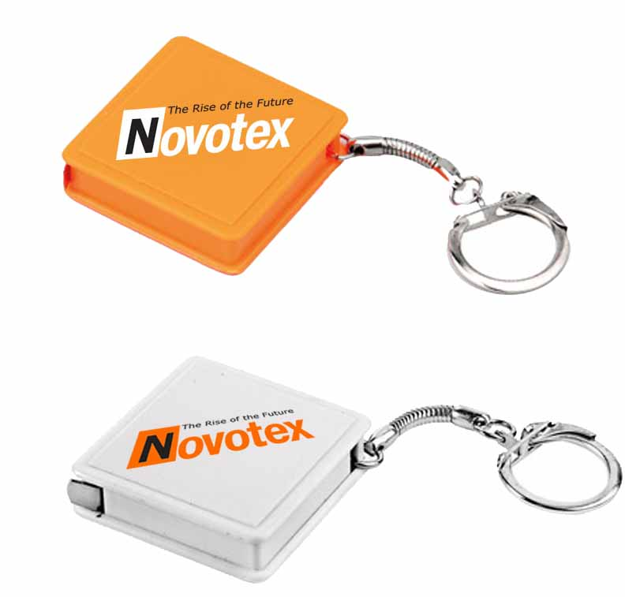 | брелок |  | 1 | 25 | 25
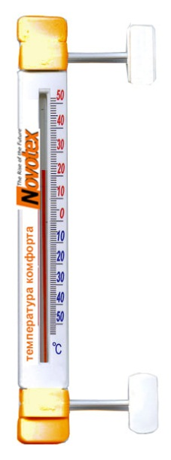 | термометр |  | 1 | 50 | 50
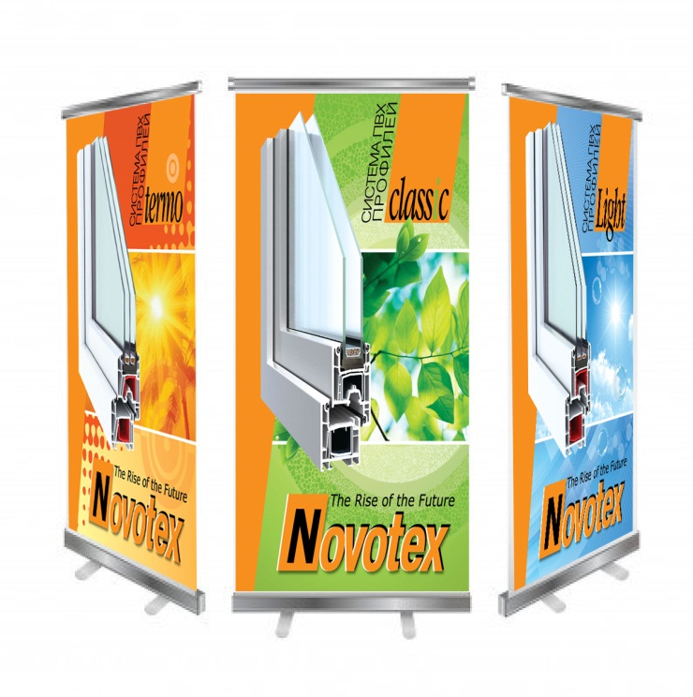 | Мобильный стенд Roll-up  800х2000 мм  Может быть размещен в любом удобном месте – при входе в торговый зал, в демонстрационной зоне и др.  Легкий и к ачественный способ оформления помещения. Конструкция не требует крепления к полу или стене, сборка стенда занимает не более 10- 15 минут. |  | 1 | 7000 | 7000
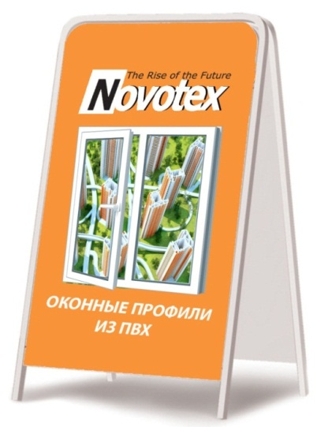 | Штендер уличный двусторонний 660х1120 мм |  | 1 | 5000 | 5000
 |  | бейсболка | 1 | 420 | 420
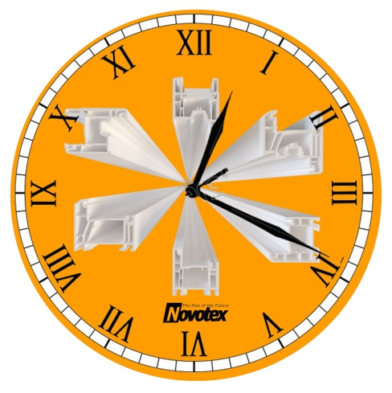 |  | Часы настенные пластиковые, с полноцветной печатью | 1 | 500 | 500
 |  | пакет | 100 | 25 | 2500

